安 装 使 用 手 册

（适用于:HN-HLS01-Pro二代编码棒电池板）

上海禾鸟电子科技有限公司
Shanghai Wo Bird Electronic Technology Co.,Ltd.

- 编码设备
1、产品介绍
禾苗HN-HLS01-Pro编码棒是一款通过手机进行直播推流的采集编码设备，是一款H.264硬件编码设备，支持高清1080p @60fps输入。它可以接入摄像机、无人机、单反相机、GoPro、导播台、DVD、电脑等各种高清信号源（HDMI），禾苗HN-HLS01-Pro编码棒通过USB-OTG线连接手机，同时结合禾苗LIVE APP进行实时网络直播、可配合禾苗play完成多机位高清导播。
禾苗Live APP支持画中画、本地视频、网络视频、背景音乐、效果音乐、实时字幕、专属LOGO、赛事比分扳、新闻标题板、背景音乐、本地录像等各种功能。
禾苗LIVE APP 支持奥点云，乐视云，熊猫、斗鱼、YY、章鱼、今日头条等第三方平台直播推流。禾苗LIVE APP 可以方便实现手机进行录像，直播，回放，同时可实现对编码器参数的配置与管理。
禾苗LIVE APP可以实现导播功能，对编码棒，编码器，网络视频流等信号源进行浏览，同时进行导播选择后直播推流，完成一个直播系统的所有功能。
可通过腾讯应用宝搜索关键词“禾苗live”“禾苗play”下载禾鸟科技的附属软件产品，具体操作见“禾苗live”“禾苗play”教程
可通过加入我们的技术交流QQ群：529646726 进一步了解沟通
2、包装清单
带电池编码棒清单：
编码棒（二代产品）×1 | 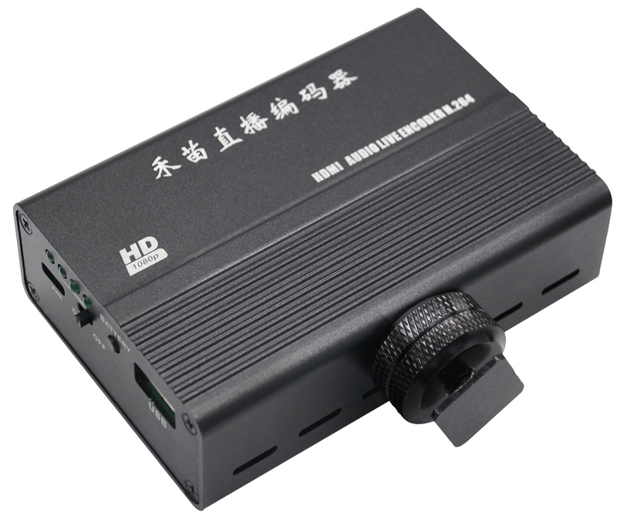
手机连接线 | USB转Micro USB线×1
 | USB转type-c线×1
视频连接线 | HDMI转Mini HDMI线×1
 | HDMI线×1
安装手册×1 | 开通码（贴在本说明书上）×1
型 号 选 择 | HN-HLS01-Pro二代 带电池编码棒

3、连接示意图
编码棒连接示意图
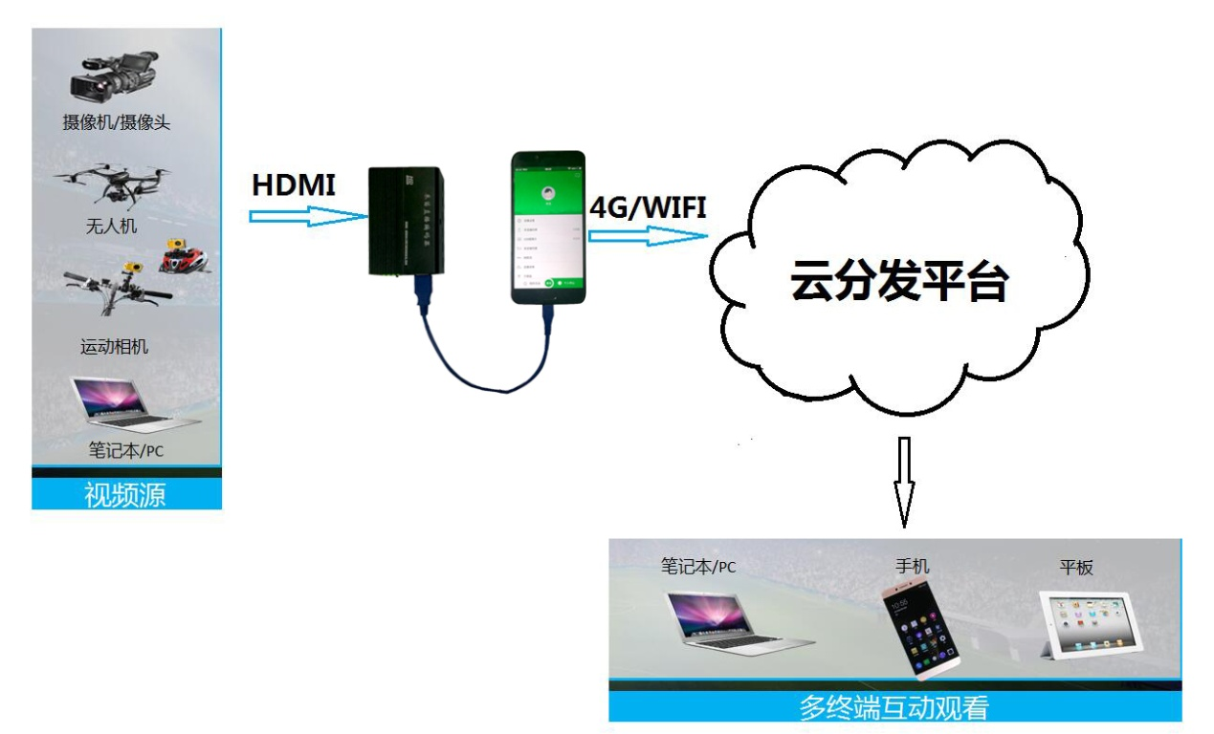

3.1 推荐手机型号：360 N4S骁龙版,小米MAX，金立M6，小米5，红米3高配，小米NOTE，红米pro，华为麦芒5,P9，P9 PLUS,V8,麦芒5V8，MATE7，MATE8，三星S6，S7等。
另外建议大家尽量选购内存在3GB以上的机型，以保证使用效果。
3.2 连接编码棒之前打开手机的OTG功能。
3.3 连接好编码棒与手机的USB线，弹出对话框，APP使用USB设备，点：确认
3.4 再插入HDMI信号，进入直播界面。
3.5 如果要实现手机一边直播，一边充电，360 N4S骁龙版,小米MAX，华为麦芒5。
3.6 带电池编码棒接口说明：

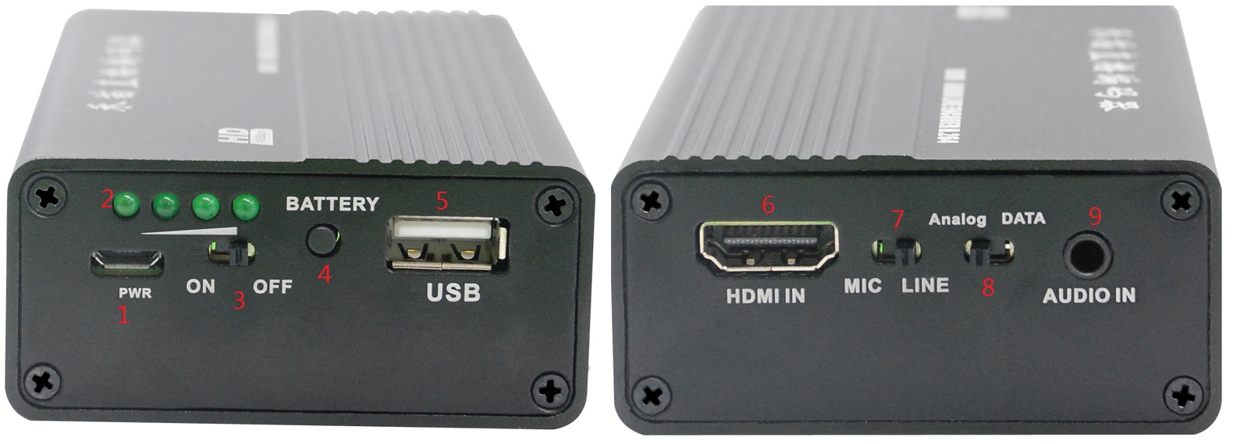
- 充电接口：5V1A电源充电
- 电池电量指示
- 电源开关
- 检查电池电量开关
- USB接口，与手机或N8连接
- HDMI接口，连接信号源
- 话筒输入与线路音频输入选择开关，MIC为话筒输入，LINE是线路输入。
- 数字音频与模拟音频选择。当开关在DATA位置时，这有HDMI中的音频，当开关在Analog位置时，可选择插入话筒或线路音频与HDMI音频混合。
- 音频输入接口，当插入带麦克风的耳机时，可以作为话筒输入，当插入3.5音频线时作为音频输入。

4、APP安装步骤
首先，扫描下图二维码或包装盒背面的二维码，安装禾苗Live APP，注册账号，并成功登录。用户还可以通过 腾讯应用宝，百度手机助手，360手机助手，豌豆荚等 主流应用市场，搜索 “禾苗Live”关键字，下载APP.
访问官网下载地址：http://www.hemiaolive.com/hmlive.html
注册新账户:首先：手机通过WIFI或者4G，访问互联网。【点击】手机桌面的 “禾苗LIVE”图标【启动】APP。登陆页面【点击】 注册 进入新账户注册页面：输入手机号→点击“获取验证码”→输入收到短信的验证码→输入用户密码→点击注册。
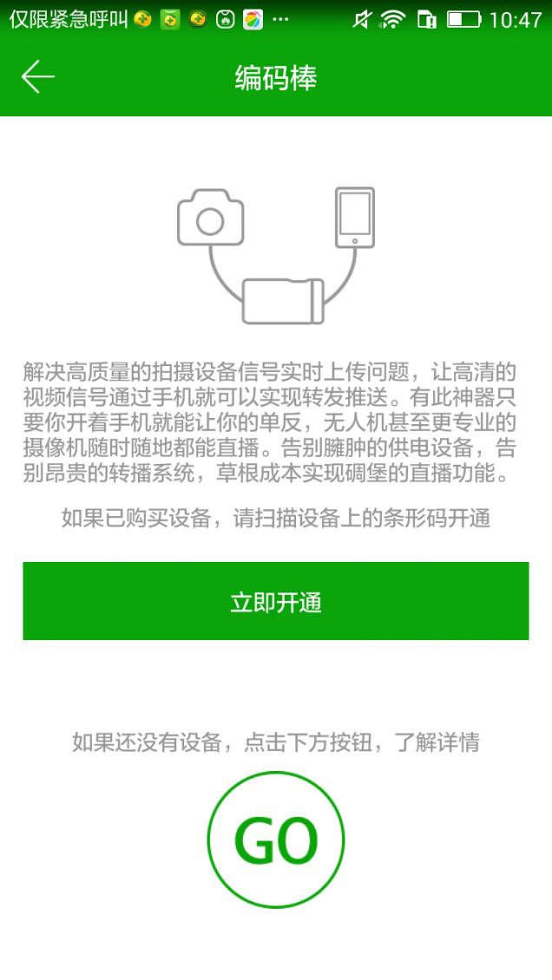
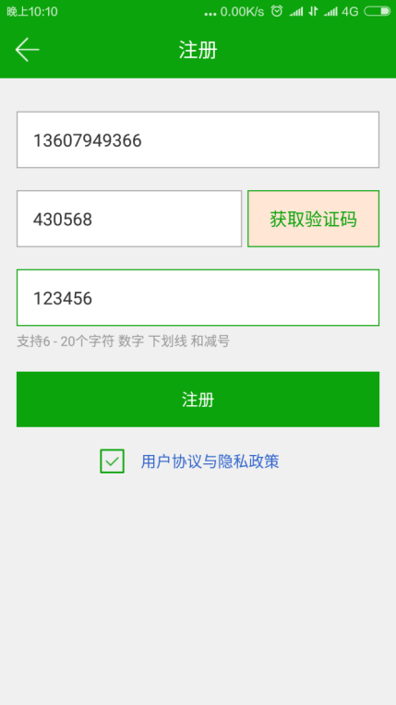

注册成功后，返回到登陆界面、输入 用户名和密码【点击】 登陆。可以更换不同手机使用。
二、禾苗LIVE
如果你没有买禾苗硬件产品（禾苗编码棒、禾苗编码器），但想使用禾苗LIVE APP，可以在微信中查询：禾鸟科技公众号，在公众号中开通。
1、禾苗编码棒
1.1 禾苗编码棒的开通
成功登录禾苗Live APP后，在“个人中心”中，选择“禾苗编码棒”（新用户显示“未开通”状态），进入“编码棒”页面，点击“立即开通”，通过扫描说明书上的【开通码】，来开通使用权限，升级为禾苗的高级用户。
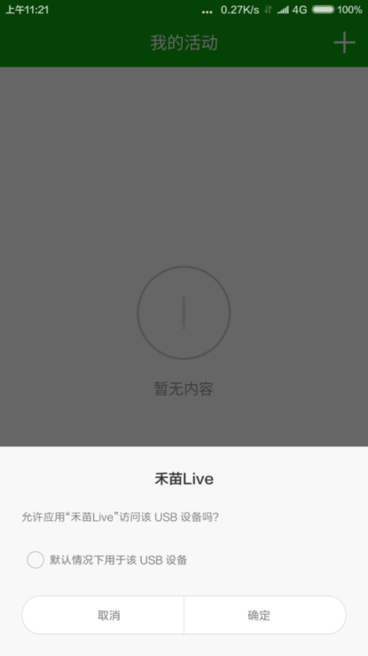
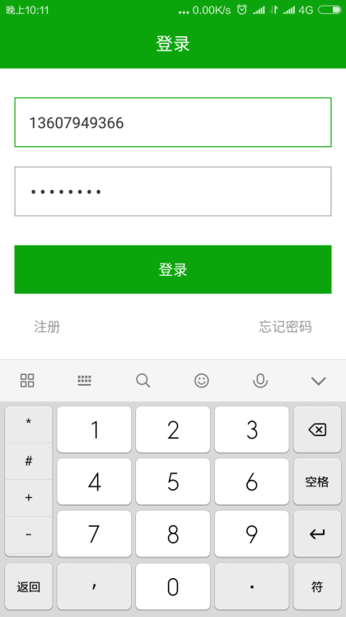

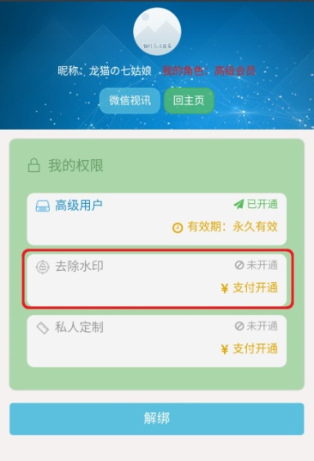
1.2、禾苗账户去除水印，微信关注【禾鸟科技】公众号，登录禾苗账户，选择我的禾苗—个人中心，如左图：
1.3 编码棒与手机连接
编码棒先USB线（根据不同手机型号选择相应手机OTG连接线，禾苗专配的OTG线，不可用普通的数据线替换）与手机连接，弹出提示信息（禾苗Live需要获取编码棒访问权限）表明编码棒已经与手机连接成功，点击“确定”即可。
1.3 编码棒与高清视频源连接
接下来，编码棒通过视频源高清连接线（根据接口情况选择）连接到视频源设备（如摄像机、无人机、GoPro、高清机顶盒/网络盒子、PC等等），连接完成后，就可以开始使用。如果有调音台、麦克风话筒等外接输入的音频，可以通过音频线接入，并把开关选择音频为：Line+analog+Audio 位置，此时，线路音频将和HDMI视频进行混合输入, Mic+analog+Audio 位置，此时，话筒麦克风将和HDMI视频进行混合输入

三、禾苗Live直播应用
禾苗Live除了支持內建的微信视频直播功能外，还支持推流第三方平台。这里分别介绍一下两种情况的操作过程。
- 直接创建活动之微信视频直播：
步骤一：
在“我的活动”中，点击右上角的“＋”，进入了活动信息填写界面，完成活动信息填写，点击“添加”，活动就创建完成。再通过点击活动封面上的按钮，进入活动直播界面。
禾苗直播平台上创建的活动这支持24小时有效，如果你要提前对外宣传，请提前创建活动。

步骤二：
进入活动直播界面后，在“选择播放源”栏中，选择“禾苗编码棒”。
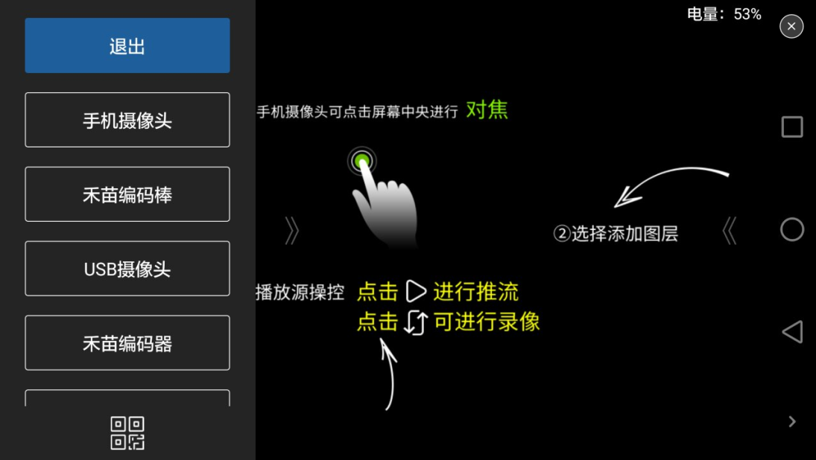
信号源有：手机摄像头、禾苗编码棒、USB摄像头、禾苗编码器、网络流、选择MP4文件、直播录像回看。
步骤三：
在“选择添加图层”中，可以对视频进行二次编辑，让直播更加精彩！禾苗Live支持LOGO自定义、时间显示、滚动字幕、广告标语、赛事比分模式、标题定制、动态字幕组等特色功能。
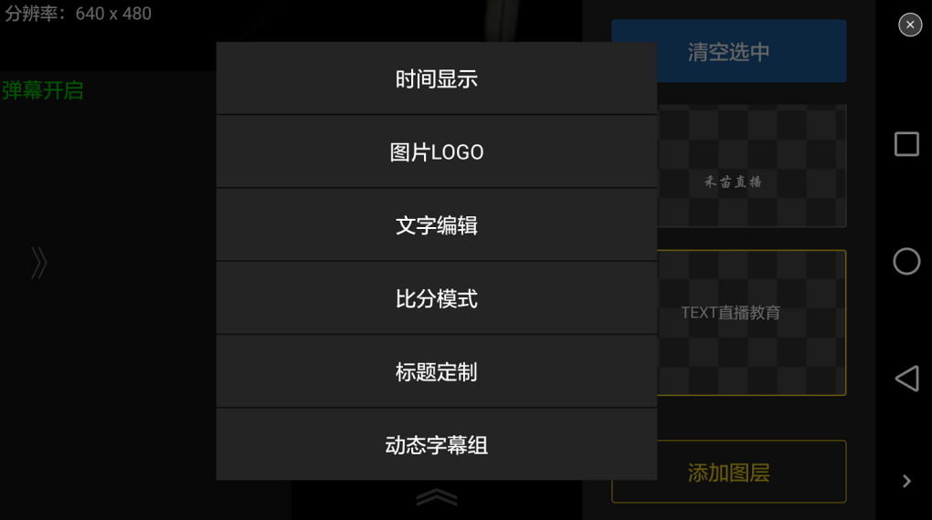
以添加“比分模式”为例，用户可以选择比分板模板，编辑队名、比分，调节比分板大小、位置、透明度等。
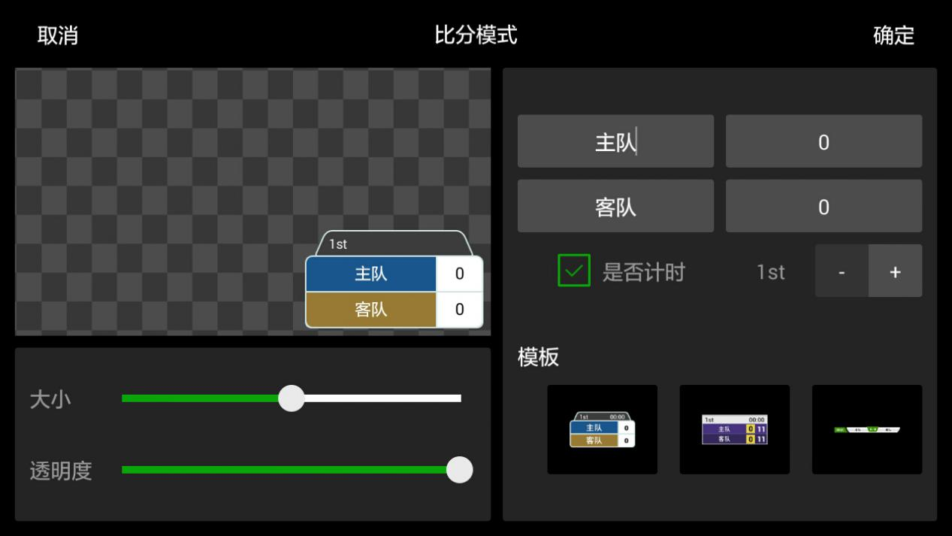

用户可以通过比分板图层下方的“比分编辑”，在直播画面中实时更新比分信息。（其他图层添加过程，情况相似，这里不再一一细述，多图层添加，黄色边框表示直播界面上该图层显示，同理再次点击显示灰色边框则为取消直播界面该图层显示）
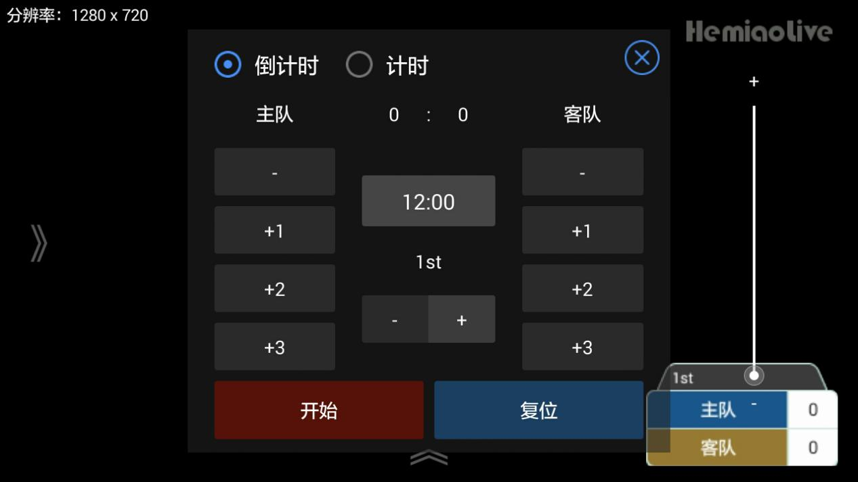
步骤四：
禾苗Live內建微信视频直播，在“选择播放源”栏，点击下方二维码小图标，再用微信扫描生成的二维码一键微信分享，亦或是进入微信协管页面。
也可以在创建活动后直播通过微信、朋友圈分享，也可以复制页面地址，放置于IE页内直播打开。
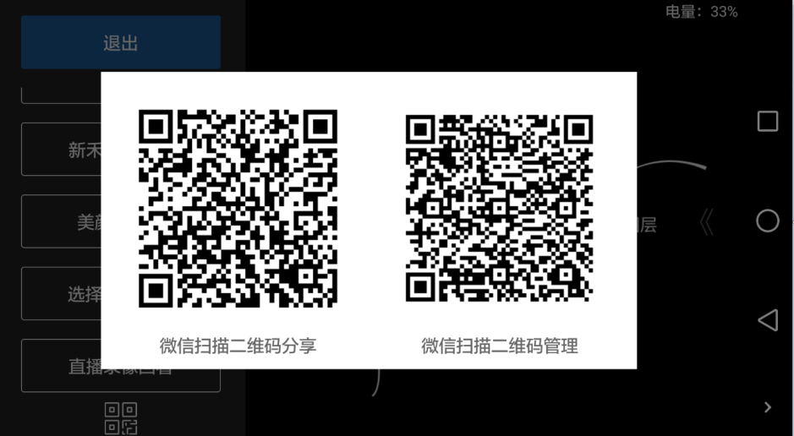
步骤五：
A、在“推流控制栏”中点击“直播”即可。（“推流控制栏”中有更多设置，可自行体验）
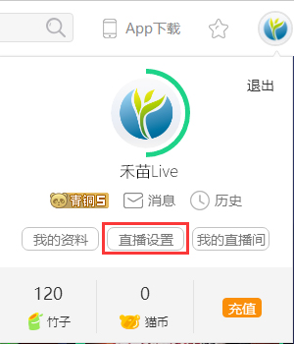
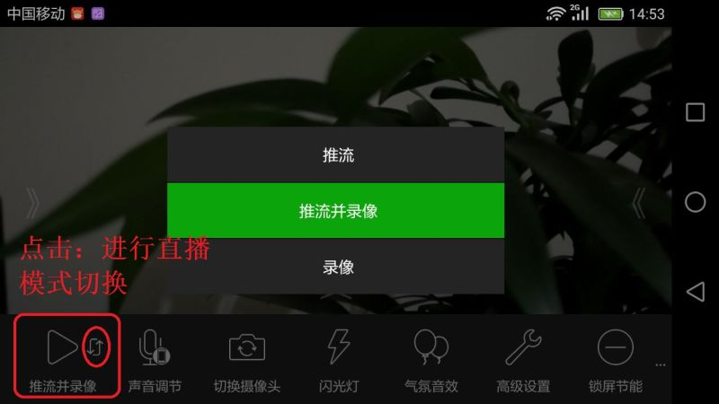

B、声音调节：
可选择：编码棒、手机麦克风、蓝牙麦克风、编码棒@蓝牙、添加背景音乐。
C、画面切换：
可选择：编码棒模式、手机模式、画中画模式、修改画中画。
D、切换摄像头：
可选择手机摄像头前置与后置摄像头
- 气氛音效：
可选择：Bleach 、NBA、NBA冲锋号、鼓掌声、紧张思考、笑声、星爷笑、历害了我的哥、晕、枪声、球进啦、点球、玩他、真漂亮。
- 高级设置：
可选择：亮度、对比度、饱和度、码率、图像与声音延时设置。
- 销屏节能：
用于直播时销定显示屏，变成暗屏，并无法操作。
- 弹幕：
用于开关显示弹幕内容
- 美白：
用于增加图像的美白功能。

- 第三方推流：
以熊猫TV推流为例。首先进入熊猫TV个人主页，选择个人账户下的“直播设置”。
进入“直播设置”页面，选择“直播间设置”选项卡，在设置项中找到“rtmp地址”、“直播码”（其他平台称为“串码流”）两设置项，“rtmp地址”+“直播码”即为推流地址。
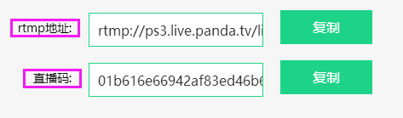
为了快速的将 推流地址 导入到手机上。我们建议您使用扫二维码的方式。
您可以打开草料二维码生成器（网址：http://cli.im/），分别将上述“rtmp地址”、“直播码”进行复制，然后黏贴到草料生成器的文本框中，点击“生成二维码”，就生成了推流地址的二维码。
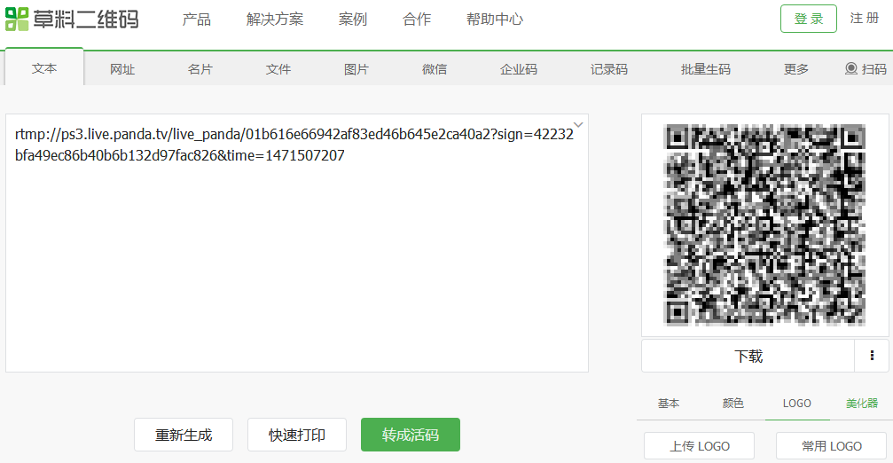
之后，在禾苗Live中，选择“推流”菜单，在“第三方推流”页面中，根据提示，扫描上述生成的推流地址二维码，则就直接进入了直播播放页面。录入后的推流地址保存在APP中，下次直播时，直播选取此推流地址就可以了，不用再重新扫描录入。

四、禾苗Live个人中心
禾苗Live个人中心有：直播设置、禾苗编码棒、USB摄像头、禾苗编码器、网络流、直播录像、字幕组、帮助与反馈、关于、退出
1、直播设置：
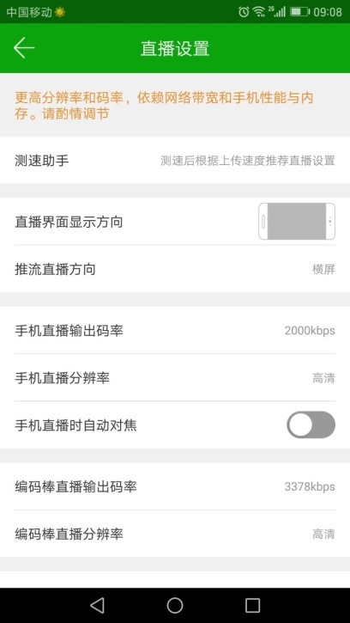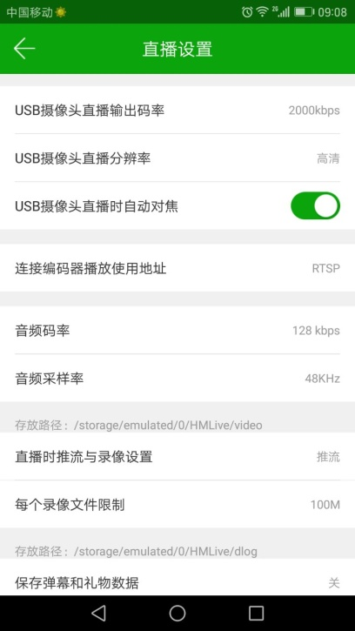
（音频采样率48KHZ 44.1KHZ可选）
1.1测试助手：用于测试现场网络上传带宽，可以根据测试出来的参数进行设置直播输出带宽，以及直播分辨率等。
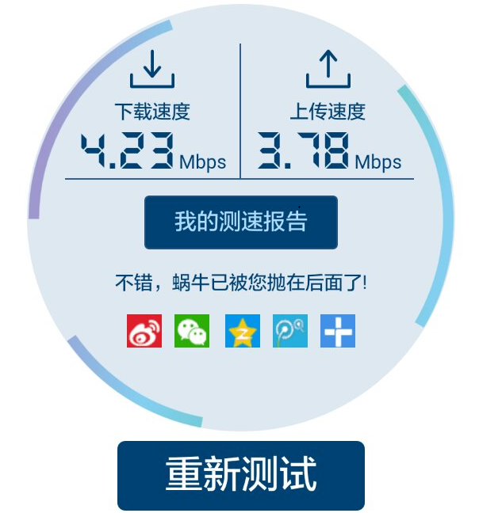
1.2直播方向：用于设置直播输出的显示方向，竖屏与横屏
1.3 手机直播输出码率：用于修改手机摄像头采集图像进行直播上传带宽。
1.4 手机直播分辨率：用于选择手机摄像头直播的分辨率，全高清、高清、标清、流畅。
1.5 手机直播时自动对焦：用于选择手机摄像头直播时是否自动对焦。
1.6 编码棒直播输出码率：用于修改编码棒采集图像进行直播上传带宽。
1.7 编码棒直播分辨率：用于修改编码棒采集图像进行直播分辨率：全高清、高清、标清。
1.8 USB摄像头直播输出码率：用于修改USB摄像头采集图像进行直播上传带宽。
1.9 USB摄像头直播分辨率：用于修改USB摄像头采集图像输出分辨率：高清、标清。
1.10 USB摄像头直播时自动对焦：用于修改USB摄像头的自动对焦，一般设置为关闭。
1.11 音频码率：用于修改直播时音频码率大小：128K、160K、192K、256Kbps
1.12 音频采集率：用于修改音频采集率，根据不同平台，修改采集率为：48KHz、44.1KHz
1.13 直播时推流与录像设置：推流、推流并录像、录像
注：录像文件保存路径：/storage/emulated/0/HMLive/Video
1.14 每个录像文件限制：用于设置每一个文件录像大小，超过后重新保存一个文件名。
1.15 保存弹幕的礼物数据：用于保存直播时礼物数据记录。
注：礼物保存路径：/storage/emulated/0/HMLive/dlog
- 禾苗编码棒：用于开通编码棒/禾苗高级会员，采购后，第一次使用，请到此项进行开通禾苗高级会员，扫描说明书的上条形码，就可以开通，如果没有采购编码棒，可直播连接禾苗商城购买。
3、USB摄像头：如果你购买了禾苗编码棒，无需要开通，就可以直播使用USB摄像头，如果你直播是购买的禾苗LIVE，则需要扫描说明书上的条形码进行开通。
4、禾苗编码器：开通在禾苗编码棒中进行，开通后，可能过手机对编码器进行设置。
5、 网络流：用于设置接收网络视频流来源，可以通过扫二维码的方式录入。支持RTSP、RTMP、HTTP等各种协议流。设置好后，就能在直播界面上选择：网络流进行直播。
6、直播录像：用于处理直播录像文件，进行删除。
7、帮助与反馈：用于解决你在使用过程中的问题。
8、关于：升级与检查新的禾苗LIVE版本。
9、 退出：退出禾苗LIVE。

五、技术参数
输入：
视频 | HDMI 1.3 HDCP1.1
HDMI分辨率 | 1920×1080_60i/60P、1920×1080_50i、1280×720_60p、1280×720_50p等
编码 | H.264
码率 | 16kbps～12Mbps
码率控制 | CBR

音频：
编码格式 | AAC、支持外接音频、麦克风输入
采样率 | 48K 44.1K
比特率 | 128K
采样精度 | 24 bit
码率 | 64Kb/s~384Kb/s

通用：
尺寸 | (宽x长x高) HN-HLS01-Pro二代编码棒：66*31*100.5mm
重量 | HN-HLS01-Pro二代编码棒单台0.25KG 包装重量：1KG
温度范围 | 0~45℃(工作)，-20~80℃(存储)
电源 | 电池供电 充电电压5V/2A
功耗 | 5W/1路 电池容量为：3600mah(13w)

六、常见问题解答

1．通过编码棒直播，画面卡顿？
直播的效果和手机性能有很大关系，建议使用较新型的手机。
15年上市的很多机型，CPU更新换代。不仅性能超强，而且价格也是非常的便宜。也可以通过降低直播分辨率来提升效果。1080P直播比720P对性能要求更高，而且也更耗电。

2. 直播经常中断，什么原因？
首先建议您的直播手机专用，不要把个人通信用的手机（接打电话，收发微信）用作直播。因为当有电话打入时，移动数据网络是会中断的。
如果直播过程中，界面顶部有网络质量较差提示，建议您检查自己的网络情况。直播开始前建议使用网络测速软件进行实地上行带宽测试。以 720P 高画质为例，需要3mbps 上行带宽，如果您的上行带宽达不到这个 数字，则需要对直播参数进行调整。

3. 能推荐一些性价比高的手机机型吗？
目前 适合禾苗LIVE直播的最便宜的机型，当属 小米的红米3S , 不足700价格。4100毫安电池，续航时间长。性价比最优机型： 小米MAX，性能非常理想，4800毫安电池，可连续直播5小时以上。其他机型，如 华为，小米，三星等市面各种主力机型均可适用。

4. 我用编码棒直播，能直播多长时间？
编码棒由手机供电，所以直播时间，受手机电池和手机性能限制。比如一部4100mah 电池容量的手机，理论最大可直播3.5个小时。编码棒由外接供电接口，如果想要获得更长的直播时间，也可以使用充电宝为其供电。如果是使用小米MAX，可以先将充电宝与编码棒连接，并在手机屏幕待机的情况下将编码棒和手机进行连接！此时充电宝会同时对编码棒和小米MAX进行供电！手机充电指示灯亮后，进入【禾苗live】App！可以不间断直播。

5. 为何我的手机识别不到编码棒？
首先，您的手机必须是支持OTG的安卓手机。如果您的手机不支持OTG，是使用不了编码棒的。请在购买前自行确认。
提醒一下，有些手机支持OTG，但是缺省是关闭的，您需要在手机设置中打开OTG，典型的如OPPO系列的一些机型。
同时必须使用我们设备中标配的OTG连接线。它和正常手机充电线是不一样的不可用普通数据线替换。
使用时，先将手机和编码棒连接。等待出现允许“禾苗LIVE”访问该USB设备提示后，点击“确定”。
随后，可将HDMI线接入编码棒。APP进入直播控制台，选择禾苗编码棒，即可看到来自编码棒的视频图像。

6. 编码棒连接手机成功后，一直没有图像输出？
由于不同安卓手机系统及硬件差异，导致会出现一些兼容性的问题。如果使用过程中出现以上现象，建议将HDMI线和USB线都拔掉，重启APP。然后再按照规范的连接步骤重新做一次，即能解决问题。

7. 为什么通过编码棒传到手机上的图像出现了偏色等情况？
首先，这个仅仅是影响手机的预览，推流后用户看到的画面是正常的。
当然，这个问题是因为部分安卓手机的兼容性问题所致。请您向我们的客服告知您手机品牌和具体型号包括手机的系统版本号等，越详细越好。我们会针对这些机型出补丁包解决。

8. 直播中如何进行音频源的选择？
本软件支持 手机麦克风，蓝牙麦克风，外接音频等各种输入源。您可以根据实际直播情况来选择。比如，主播离直播手机又一定距离，可以选用蓝牙麦克风。或者不想直播的声音中掺有环境噪音也可以选用蓝牙MIC。
对于直播赛事，想要获得较好效果的：比如有现场比赛声音，又要有清晰的解说声，可以选择 混音模式。

9. 如何 修改/删除 图层？
在直播控制台界面，右边栏拉出图层列表，长按某一图层即可重新进入编辑。

10. 如何往斗鱼，熊猫等第三方平台上推流？
首先获取到您的直播推流地址。以熊猫TV为例：进入“直播设置”页面，选择“直播间设置”选项卡，在设置项中找到“rtmp地址”、“直播码”（其他平台称为“串码流”）两设置项，“rtmp地址”+“直播码”即为推流地址。
APP可以通过扫二维码方式，快速导入这个推流地址。
您可以通过以下二维码生成网站，将推流地址转成二维码，即可。

11． 为什么不支持苹果手机？
目前我们正在研发支持IOS的软件，禾苗编码器可以用于苹果手机，软件正在加紧研发。
但是作为 直播工具，我们还是推荐您使用安卓手机，因为它便宜。直播手机，一般是专用，不会和主播个人通讯用的手机混用。

12. 使用手机摄像头直播时 画面模糊？
这个主要是因为 手机摄像头对焦问题。程序缺省关闭了手机自动对焦功能，您可以点击屏幕中央进行对焦即可。也可以在直播设置中开启 自动对焦选项。

13. 使用禾苗的微信直播,观看端的延时有10秒左右，为什么？
我们可以负责任的说，目前所有的 直播平台，通过微信看直播 （专业的术语叫 HLS） ，延迟基本都在10秒。这个延迟是因为HLS技术所导致的。如果你们说到某直播平台延迟很短，那个一定是在PC上看的，或者通过FLASH 观看的，那个延迟 2-5s 以内，是必须的。

